Вар.7
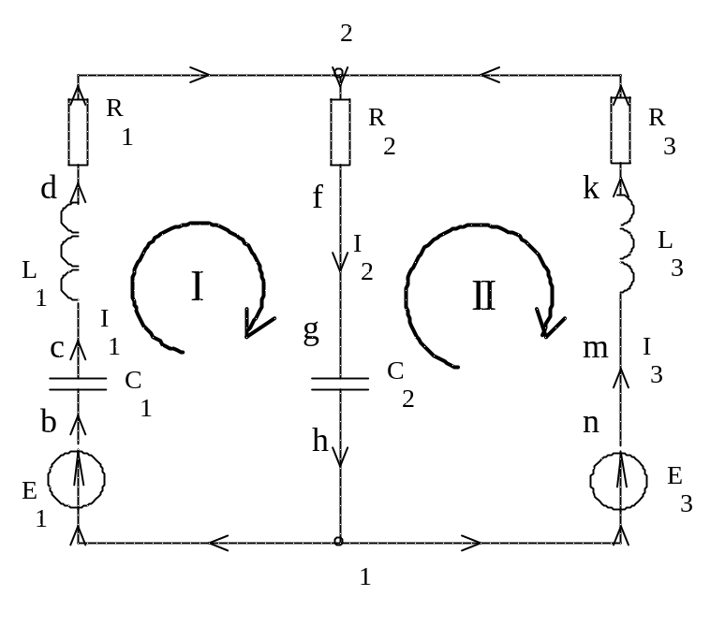
Электрическая схема
Исходные данные
R1=100Ом; R2=150Ом; R3=50Ом;

L1=0,3Гн; L3=0,6Гн;
С1=40мкФ; С2=20мкФ;

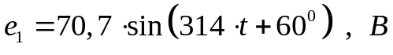
Комплекс действующего ЭДС:
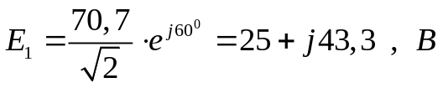
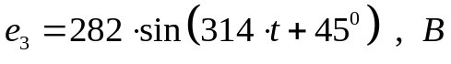
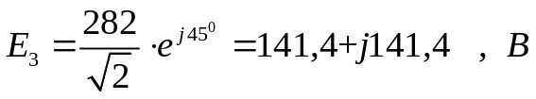

Рассчитаем сопротивления ветвей
Z1=R1+j·(ω·L1-1/(ω·C1))=100+j·(314,2·0,3-1/(314,2·40·10⁻⁶))=100+j14,67 Ом
Z2=R2+j·-1/(ω·C2)=150+j·-1/(314,2·20·10⁻⁶)=150-j159,2 Ом
Z3=R3+j·ω·L3=50+j·314,2·0,6=50+j188,5 Ом

Правила Кирхгофа:

Первое правило Кирхгоффа для узлов:

Узел 1: I1-I2+I3=0

Второе правило Кирхгоффа для замкнутых контуров:

Контур I: I2·Z2+I1·Z1=E1
Контур II: -I3·Z3-I2·Z2=-E3

Подставим числа:
I₁-I₂+I₃=0
(100+j14,67)·I₁+(150-j159,2)·I₂=25+j43,3
(-150+j159,2)·I₂+(-50-j188,5)·I₃=-141,4-j141,4

Решением этой системы будут следующие значения токов в ветвях:
I1=-0,5079+j0,4203 А
I2=0,228+j0,3001 А
I3=0,7359-j0,1203 А

Метод контурных токов:
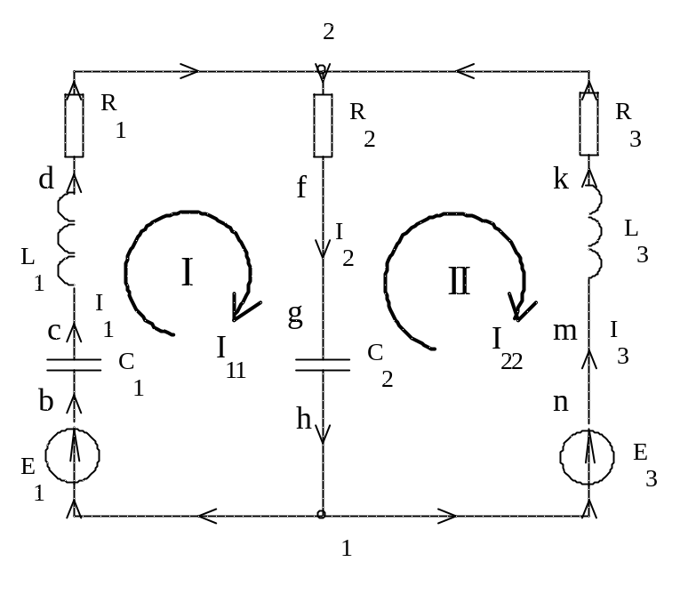

Решение
Запишем контурные уравнения:
Контур I: I11·Z11+I22·Z12=E11
Контур II: I11·Z21+I22·Z22=E22

Где сопротивления контуров:
Z11=Z2+Z1=250-j144,5 Ом
Z12=-Z2=-150+j159,2 Ом
Z21=-Z2=-150+j159,2 Ом
Z22=Z3+Z2=200+j29,34 Ом

ЭДС в контурах:
E11= E1=25+j43,3 В
E22= -E3=-141,4-j141,4 В

Подставим числа:
(250-j144,5)·I₁₁+(-150+j159,2)·I₂₂=25+j43,3
(-150+j159,2)·I₁₁+(200+j29,34)·I₂₂=-141,4-j141,4

Решением этой системы будут следующие значения контурных токов:
I11=-0,5079+j0,4203 А
I22=-0,7359+j0,1203 А

Теперь найдем токи в ветвях:
I1= I11=-0,5079+j0,4203 А
I2= I11-I22=0,228+j0,3001 А
I3=-I22=0,7359-j0,1203 А

Метод узловых потенциалов:
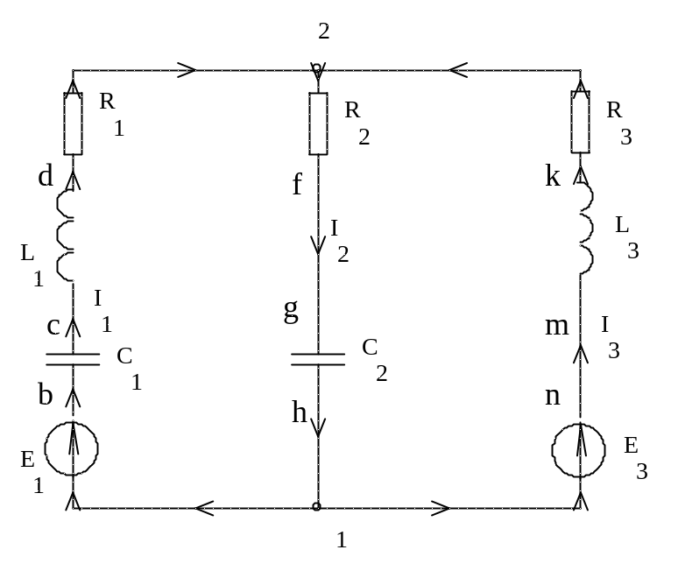
Решение
Примем потенциал 2-го узла за ноль: ϕ₂=0 В.

Запишем узловое уравнение для 1-го узла:
ϕ1·Y11=I11

Где узловая проводимость:
Y11=1/Z1+1/Z2+1/Z3=0,01424-j0,003065 См

Узловые токи:
I11=-E1/Z1+-E3/Z3=(-25+j43,3)/(100+j14,67)+(-141,4+j141,4)/(50+j188,5)=-1,194+j0,127 А

Подставим числа:
(0,01424-j0,003065)·ϕ₁=-1,194+j0,127

Отсюда потенциал 1-го узла:
ϕ₁=-81,96-j8,72 В

Теперь найдем токи в ветвях по закону Ома:
I1=(ϕ1−ϕ2+E1)/Z1=-0,5079+j0,4203 А
I2=(ϕ2−ϕ1)/Z2=0,228+j0,3001 А
I3=(ϕ1−ϕ2+E3)/Z3=0,7359-j0,1203 А

Баланс мощности:
Мощность, поглощаемая пассивными элементами (сопротивлениями):
-|I|²₁·j/(ωC·₁)+|I|²₁·j·ωL₁+|I|²₁·R₁+|I|²₂·R₂-|I|²₂·j/(ωC·₂)+|I|²₃·j·ωL₃+|I|²₃·R₃=
=-j34,59+j40,96+43,46+21,3-j22,6+j104,8+27,8=92,57+j88,58 В·А

Мощность, выделяемая источниками энергии (источниками ЭДС):
(Re(I₁)-j·Im(I₁))·E₁+(Re(I₃)-j·Im(I₃))·E₃=5,503-j32,5+87,06+j121,1=92,57+j88,58 В·А

Как видим, баланс мощности сошелся, значит расчет схемы выполнен верно!

Топографическая диаграмма напряжений, совмещенную с векторной диаграммой токов
Для расчета топологической диаграммы запишем ЭДС, токи и напряжения на сопротивлениях в показательной форме:

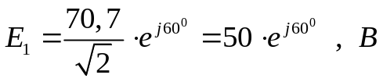

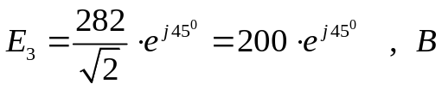;
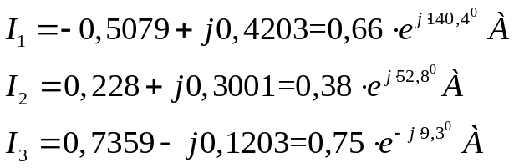

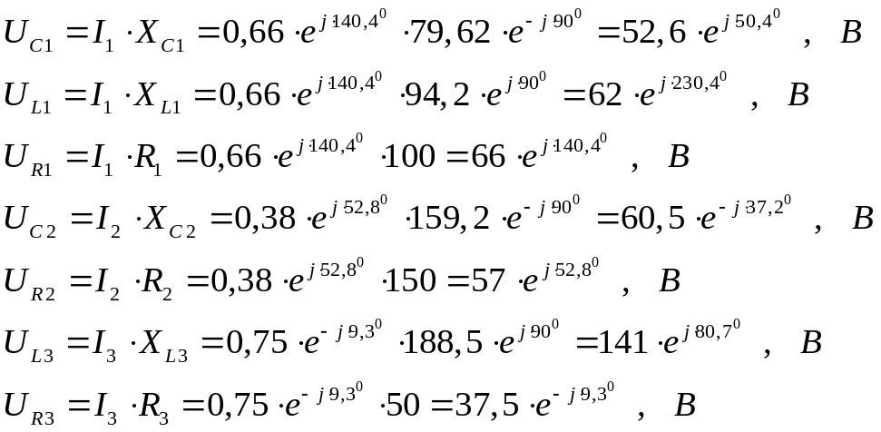

Из диаграммы определим разность потенциалов между точками d и m:
U_{dm} = 14,33 см· 10 В/см = 143,3 В

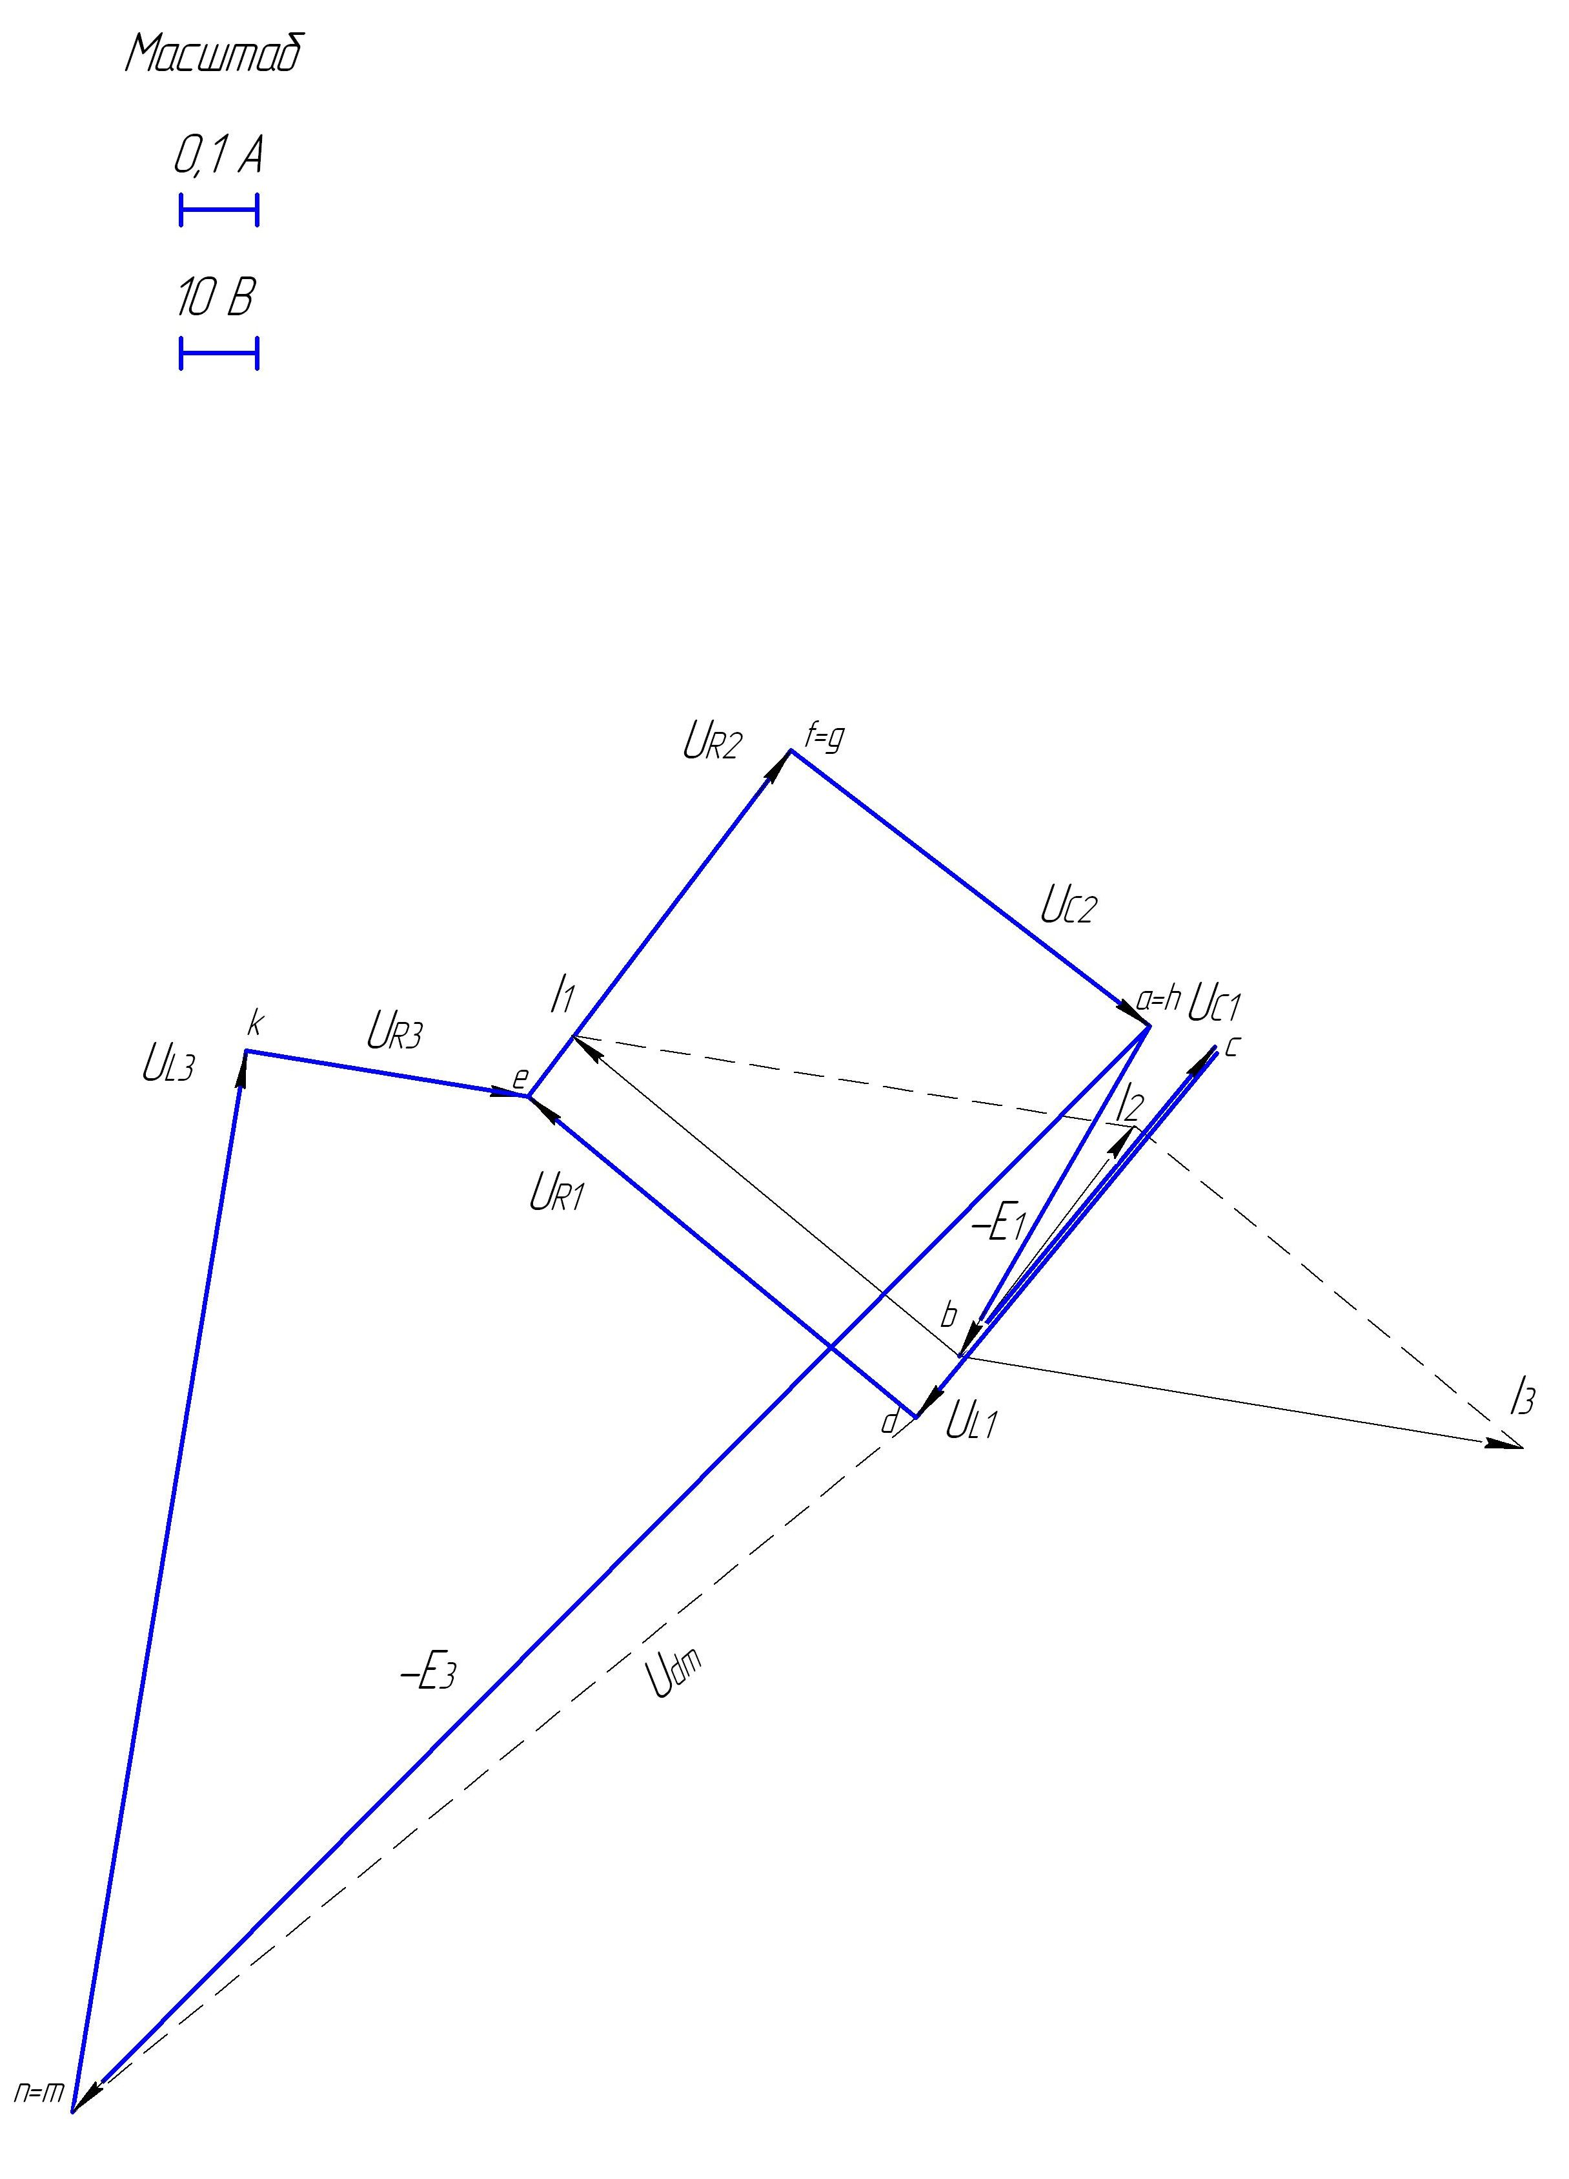
Расчет потенциалов всех точек схемы.
Примем потенциал узла «а» равным нулю: 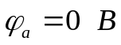.
Возьмем левый замкнутый контур (a-b-c-d-e-f-g-h-a) и будем двигаться в нем с т.а по часовой стрелке.
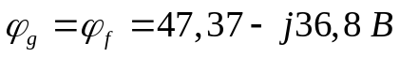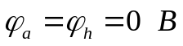

Возьмем правый замкнутый контур (a-n-m-k-e-f-g-h-a) и будем двигаться в нем с т.а против часовой стрелки.
